昨日回顾
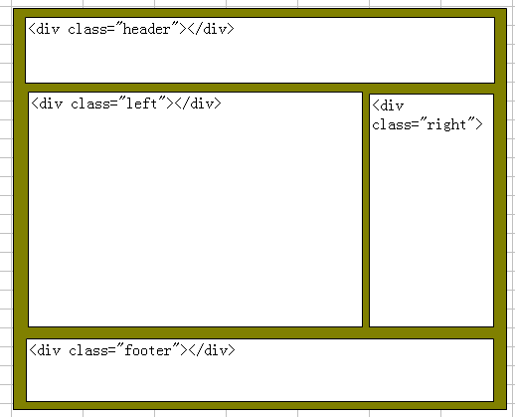
<style type="text/css">
.box{
width:800px;
margin:0px auto;
border:1px solid #444;
background-color:yellow;
padding:10px;
}
.box .header{
height:90px;
margin-bottom:10px;
background-color:#6600ff;
}
.box .left{
width:590px;
height:400px;
float:left;
background-color:#009900;
}
.box .right{
width:200px;
height:400px;
float:right;
background-color:#ff9933;
}
.box .footer{
height:90px;
margin-top:10px;
background-color:#ccc;
}
.clear{clear:both;}
</style>
</head>

<body>
<div class="box">
<div class="header"></div>
<div class="left"></div>
<div class="right"></div>
<div class="clear"></div>
<div class="footer"></div>
</div>

display属性
- 功能：规则网页元素如何显示的问题。
- 取值：none(隐藏)、block(以块元素显示)、inline(以行内元素显示)
- block：可以实现将行内元素转成块元素。
- inline：可以实现将块元素转成行内元素。
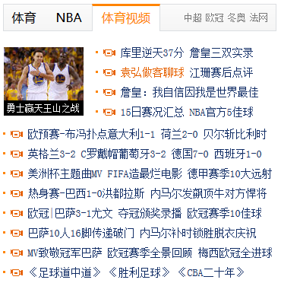
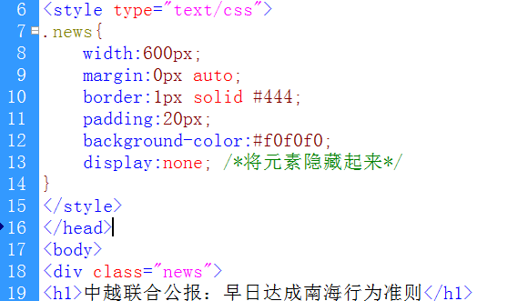

overflow属性：当内容溢出时，该如何显示
overflow：当内容溢出时，溢出的内容该如何显示。取值：visible(可见)、hidden(隐藏)、scroll(出现滚动条)、auto(自动)
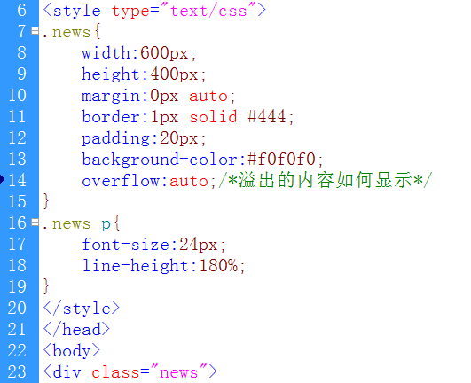
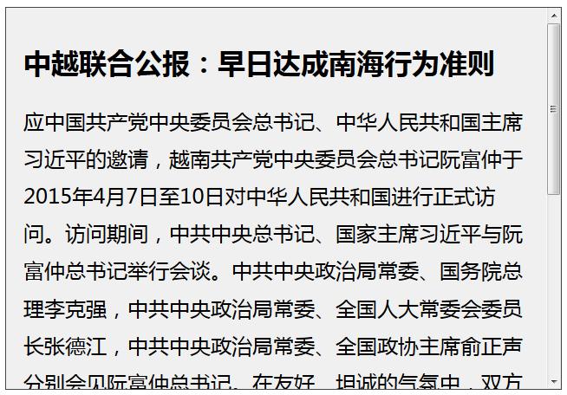

cursor光标类型
cursor：网页中光标的类型，取值：text(文本)help(帮助)、wait(等待)、pointer(手形)等。
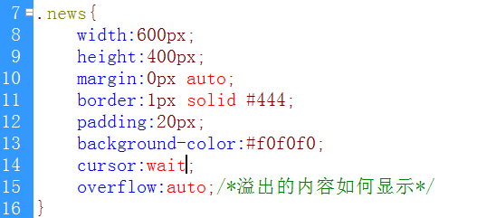

CSS定位
- position：元素定位方式，取值static、fixed、relative、absolute
- static：静态定位(默认状态、不定位)。
- Fixed：固定定位。
- Relative：相对定位。
- Absolute：绝对定位。
定位方式，要与定位属性配合使用
- 定位坐标：指定定位的元素，偏移目标元素多远的距离。
- left：定位元素，距离目标元素左边的距离。
- top：定位元素，距离目标元素上边的距离。
- right：定位元素，距离目标元素右边的距离。
- bottom：定位元素，距离目标元素下边的距离。

1、固定定位，position:fixed
- 固定定位，是相对于浏览器窗口来进行的定位。
- 固定定位，不占空间，层级要高于普通元素。它不会随着网页的滚动而滚动。
- 如果不指定定位坐标的话，固定定位元素的位置在原地不动。
- 固定定位元素，一定是“块元素”，不管原来它是什么元素。
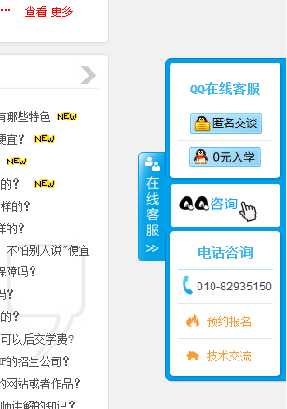
2、相对定位，position:relative;
- 相对定位，是相对于“原来的自己”进行定位。
- 相对定位，依然占空间，层级高于普通元素。
- 如果不指定定位坐标的话，相对定位元素的位置在原地不动。
- 相对定位，原来是行内元素，定位后还是行内元素；原来是块元素，定位后还是块元素。
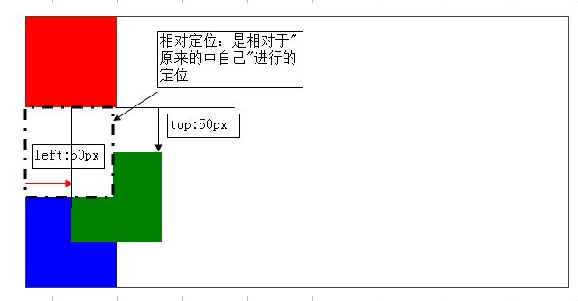
提示：相对定位和绝对定位，一般情况下是配合使用。

3、绝对定位，position:absolute
- 相对于祖先定位元素(相对定位，绝对定位)，来进行的定位。
    - 如果它的父元素没有进行任何定位的话，再往上找定位元素。
    - 如果一直找到<body>都没有找到定位元素的话，那就相对于<body>来进行定位。
- 绝对定位元素，不占空间，层级要高于普通元素。
- 如果不指定定位坐标的话，绝对定位元素的位置在原地不动。
- 绝对定位元素，是一个“块元素”。
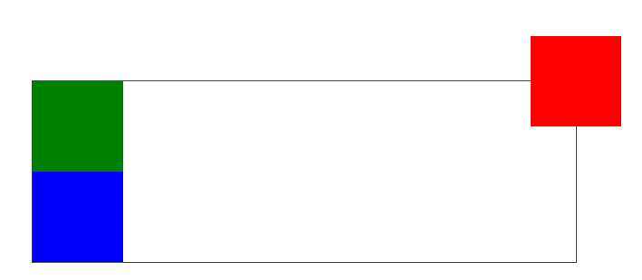
.box{
width:600px;
border:1px solid #444;
margin:100px auto;
position:relative; /*相对定位*/
}
.box .div1{
width:100px;
height:100px;
background-color:red;
position:absolute; /*绝对定位*/
right:-50px;
top:-50px;
}
.box .div2{
width:100px;
height:100px;
background-color:green;
}
.box .div3{
width:100px;
height:100px;
background-color:blue;
}

课堂实例：限时抢


HTML引入CSS的方法
1、嵌入式
通过<style>标记，来引入CSS样式。
语法格式：<style type = “text/css”></style>
提示：<style>中的CSS样式，只能给当前网页来使用。
同一个网页中，<style>标记可以多次出现。
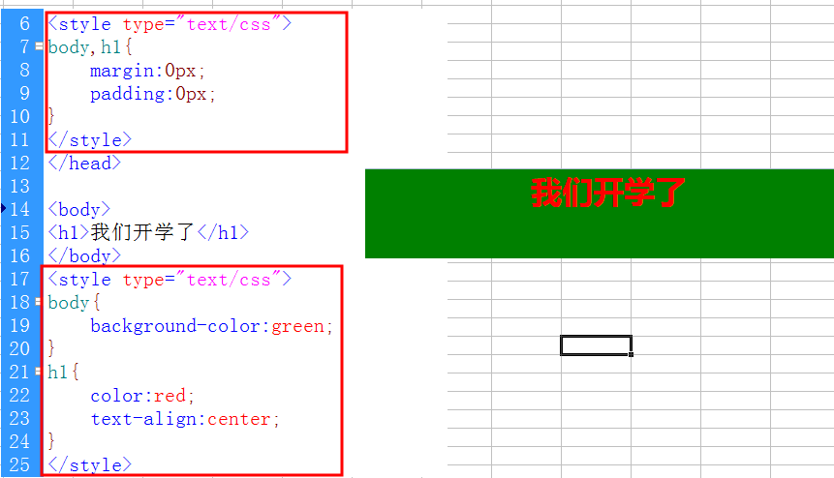
2、外联式
通过<link>标记，来入引一个外部的CSS文件(.css)，这样的话，可以实现公共的CSS代码被多个网页共享。
<link rel = “stylesheet” type = “text/css” href = “css/public.css” />
<link>标记的常用属性
- rel：也就是引入的是什么类型的文件。取值：stylesheet
- type：内容类型。
- href：引入的CSS文件地址。
提示：<link>标记放在<head>标记中。
同一个网页，可以使用多个<link>来链入多个外部样式文件。
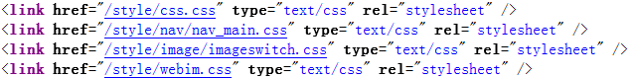
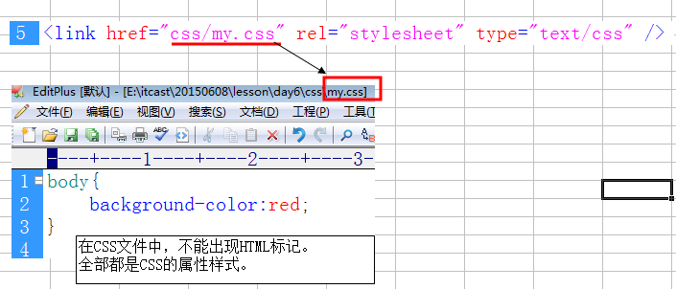
3、行内式(主要用于JS控制元素的样式)
每一个HTML标记，都有一些公共的属性：class、id、title、style。
HTML标记中的style属性的值，与CSS中样式一模一样。
提示：行内样式中，CSS代码不能写的过多；
行内样式中，多个CSS属性不能换行，也就是一行写完。
行内样式优先级是最高的，比ID选择器还要高。
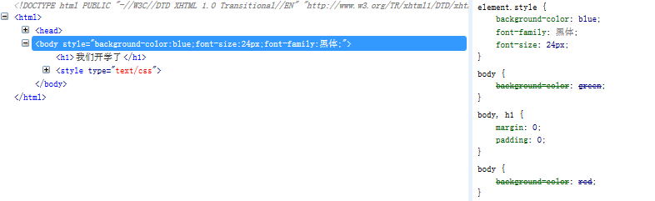

CSS表格属性
border-collapse：表格边框线合并，取值：collapse。
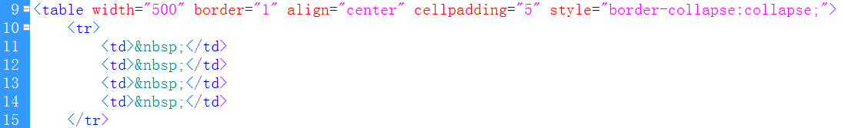
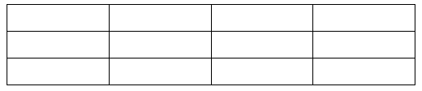

盒子模型
我们可以把每一个HTML标记，都看成是一个“盒子”。
这个“盒子”有哪些特征：内容的高度或高度、边框线、内填充、外边距。
“盒子”的总宽度：内容的宽度 + 边框宽度*2 + 左填充*2 + 左外边距*2
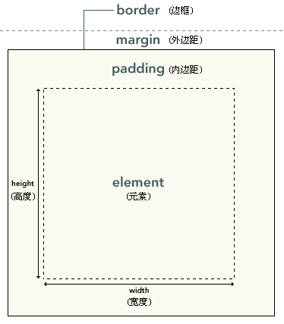
上下外边距合并问题——这是一种现象
什么情况下？上下外边距会合并呢？
上下两个块元素，如果每一个元素都指定了四个外边距，那么上下相邻的那个外边距会发生合并的现象，合并后取其中较大的外边距。
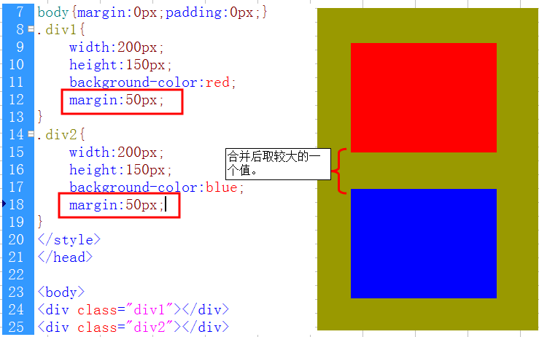
如何要实现上下两个<div>之间的距离为100px，该如何实现呢？
- 上下两个<div>其中一个只指定margin-bottom:100px，而另一个<div>的margin-top:0px，这样可以实现。
- 可以在上下两个<div>中间，添加一个空的<div>，并给空<div>指定高度为100px，也可以实现。

综合案例：传智PHP首页
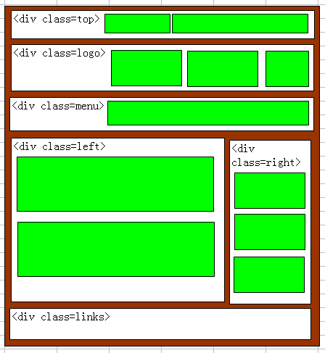
排版前的准备工作
- 网页的背景色、背景图
- 网站主页的宽度：1000px
- 将所有图片素材复制到day6/images 目录下。
- 创建一个css文件，并将该CSS文件引入到当前的HTML文件中。

